malvaサッカースクール 横浜・川崎エリア
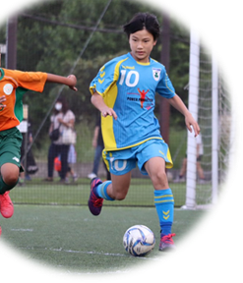
12月 無料体験会のお知らせ！
お一人様各校１回ずつ体験可能です！！
4~11月に無料体験受講済の方は、キャンペーン対象外となります。
無料体験スクールの詳細は以下の通りになります。
【日程】
◆横浜校（横浜朝鮮初級学校内）横浜市神奈川区沢渡21
12月7日（木）、12月21日（木）
◆川崎駅前校（ルフロン屋上）川崎市川崎区日進町1-11 川崎ルフロン屋上
12月4日（月）、12月18日（月）、12月25日（月）
12月6日（水）、12月20日（水）
◆横浜港北校（ワンフット中川）横浜市都筑区中川1-4-1ハウスクエア横浜内
12月1日（金）、12月8日（金）、12月15日（金）、12月22日（金）
◆横浜アソビル校 神奈川県横浜市西区高島2-14-9 アソビル4F/RF
12月5日（火）、12月19日（火）
12月6日（水）、12月20日（水）
◆新横浜校 神奈川県横浜市港北区北新横浜1-12
12月1日（金）、12月8日（金）、12月15日（金）、12月22日（金）
【受講料】キャンペーンにつき無料 ご希望のクラスが定員の場合はキャンセル待ちとなります。
【カテゴリー】
横浜校
ステップアップ16:50~17:50 (60分) 定員18名
川崎駅前校
U-5,6(年中,年長) 16:00〜16:50 (50分) 定員15名
Jr.1(小学1,2年) 月、17:00~18:00 水16:50〜17:50 (60分) 定員20名
Jr.2(小学3,4年) 月18:00~19:00 水17:50〜18:50 (60分) 定員20名
Jr.3(小学5,6年) 月19:00～20:10 水18:50〜20:00 (70分) 定員20名
横浜港北校
Jr.2(小学3,4年) 17:50〜18:50 (60分) 定員16名
Jr.3(小学5,6年) 18:50〜20:00 (70分) 定員16名
横浜アソビル校
Jr.1(小学1,2年) 17:00〜18:00 (60分) 定員16名
Jr.2(小学3,4年) 18:00〜19:00 (60分) 定員16名
Jr.3(小学5,6年) 19:00〜20:00 (60分) 定員16名
新横浜校
Jr.1(小学1,2年) 16:30〜17:30 (60分) 定員16名
Jr.2(小学3,4年) 17:30〜18:30 (60分) 定員16名 （※キャンセル待ち）
Jr.3(小学5,6年) 18:30〜19:30 (60分) 定員16名
【受講料】 お一人様各校１回ずつ無料体験可能です！
【お申込み】下記URL又は、QRコードよりお申込み下さい。
https://pro.form-mailer.jp/fms/6d8715a8233110
【持ち物】トレーニングシューズ(スパイク不可)・サッカーボール・飲み物
【お問合わせ】
yokohama@malva-fc.jp
横浜校、川崎駅前校、横浜港北校、新横浜校、横浜ｱｿﾋﾞﾙ校
※件名へご希望の校名を記載してください。

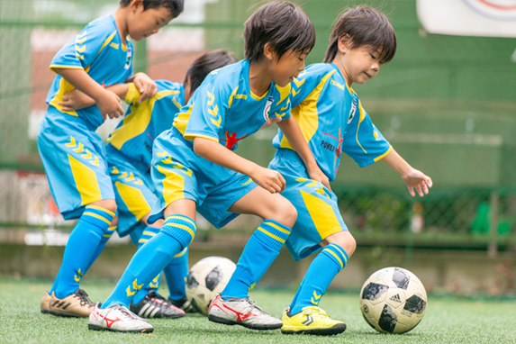
☆各校ウェブページ☆
◆横浜校（横浜朝鮮初級学校内）はこちらから
◆川崎駅前校はこちらから
◆横浜港北校はこちらから
◆横浜アソビル校はこちらから
◆新横浜校はこちらから

☆malvaサッカースクールとは
☆malvaコーチングコンセプト
☆malvaサッカースクール輩出選手紹介

